SỞ GIÁO DỤC VÀ ĐÀO TẠO  ĐỒNG NAI  ĐỀ CHÍNH THỨC | KỲ THI TUYỂN SINH LỚP 10 NĂM 2022  Môn thi: TOÁN CHUNG  Thời gian: 120 phút (không kể thời gian phát đề)  Ngày thi: 18/06/2022
Câu 1. (2,0 điểm)
1. Giải phương trình
2. Giải phương trình
3. Giải hệ phương trình
Câu 2. (1,0 điểm) Rút gọn biểu thức:
Câu 3. (2,25 điểm)
1. Vẽ đồ thị hàm số (P):
2. Tìm tọa độ giao điểm của parabol (P): và đường thẳng (d): bằng phép tính.
3. Cho phương trình (m là tham số thực). Tìm tất cả các giá trị của tham số m sao cho phương trình đã cho có hai nghiệm thỏa mãn
Câu 4. (1,5 điểm)
1. Một đội xe được giao nhiệm vụ vận chuyển 150 tấn hàng tiếp tế đến một khu vực có người đang bị cách ly do dịch Covid-19. Theo kế hoạch phải hoàn thành trong một thời gian nhất định và biết rằng số tấn hàng mỗi ngày đội xe đó chở là như nhau. Vì tình hình cấp bách nên mỗi ngày đội xe đó đã chở nhiều hơn kế hoạch ban đầu là 5 tấn hàng, do dó đội xe đã hoàn thành nhiệm vụ được giao sớm hơn 1 ngày. Hỏi theo kế hoạch ban đầu đội xe phải hoàn thành nhiệm vụ trong bao nhiêu ngày?
2. Tính diện tích xung quanh của một hình trụ có bán kính đáy 2 cm và chiều cao gấp 3 lần bán kính đáy.
Câu 5. (3,25 điểm) Từ điểm M nằm ngoài đường tròn (O; R) kẻ hai tiếp tuyến MA và MB với đường tròn (A và B là hai tiếp điểm)
1. Chứng minh tứ giác MAOB nội tiếp.
2. Vẽ tia M nằm giữa hai tia MA và MO. Tia M cắt đường tròn (O; R) tại điểm C và điểm D (điểm C nằm giữa hai điểm M và D). Chứng minh hai tam giác MAC và MDA đồng dạng, rồi từ đó suy ra
3.) Gọi H là giao điểm của OM và AB. Kẻ DK vuông góc với AB tại K, OP vuông góc với CD tại P, OQ vuông góc với HD tại Q. Chứng minh tứ giác HKPQ là hình thang cân.
--------------- Hết -------------
SỞ GIÁO DỤC VÀ ĐÀO TẠO  ĐỒNG NAI  ĐỀ CHÍNH THỨC | KỲ THI TUYỂN SINH LỚP 10 NĂM 2022  Môn thi: TOÁN CHUNG  Thời gian: 120 phút (không kể thời gian phát đề)  Ngày thi: 18/06/2022

HƯỚNG DẪN GIẢI
Câu 1. (2,0 điểm)
1. Giải phương trình
2. Giải phương trình
3. Giải hệ phương trình
Lời giải
1.1
Vậy phương trình có tập nghiệm là
1.2
Đặt phương trình trên trở thành
Ta có: nên phương trình có nghiệm (tmđk); (ktmđk)
Với thì
Vậy phương trình có tập nghiệm là
1.3
Vậy hệ phương trình có nghiệm duy nhất
Câu 2. (1,0 điểm)
Rút gọn biểu thức:
Lời giải
Câu 3. (2,25 điểm)
1. Vẽ đồ thị hàm số (P):
2. Tìm tọa độ giao điểm của parabol (P): và đường thẳng (d): bằng phép tính.
3. Cho phương trình (m là tham số thực). Tìm tất cả các giá trị của tham số m sao cho phương trình đã cho có hai nghiệm thỏa mãn
Lời giải
3.1
Vẽ đồ thị hàm số (P):
Tập xác định:
Bảng một vài giá trị tương ứng của x và y:
 | -2 | -1 | 0 | 1 | 2
 | 2 |  | 0 |  | 2
Nhận xét: ĐTHS (P): là đường cong parabol đi qua các điểm (-4;8), (-2;2), (0;0), (2;2), (4;8) quay bề lõm hướng lên trên, nhận Oy làm trục đối xứng và O là điểm thấp nhất của đồ thị. Hàm số đồng biến khi , nghịch biến khi
Đồ thị:
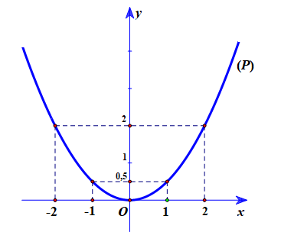
3.2
Phương trình hoành độ giao điểm của parabol và đường thẳng
Vậy tọa độ của parabol và đường thẳng là
3.3
Cho phương trình (m là tham số thực). Tìm tất cả các giá trị của tham số m sao cho phương trình đã cho có hai nghiệm thỏa mãn
(1)
Ta có:
Vì với mọi số thực m nên phương trình (1) luôn có hai nghiệm phân biệt
Áp dụng hệ thức Vi-ét có:
Theo đề ta có:
Câu 4. (1,5 điểm)
1. Một đội xe được giao nhiệm vụ vận chuyển 150 tấn hàng tiếp tế đến một khu vực có người đang bị cách ly do dịch Covid-19. Theo kế hoạch phải hoàn thành trong một thời gian nhất định và biết rằng số tấn hàng mỗi ngày đội xe đó chở là như nhau. Vì tình hình cấp bách nên mỗi ngày đội xe đó đã chở nhiều hơn kế hoạch ban đầu là 5 tấn hàng, do dó đội xe đã hoàn thành nhiệm vụ được giao sớm hơn 1 ngày. Hỏi theo kế hoạch ban đầu đội xe phải hoàn thành nhiệm vụ trong bao nhiêu ngày?
2. Tính diện tích xung quanh của một hình trụ có bán kính đáy 2 cm và chiều cao gấp 3 lần bán kính đáy.
Lời giải

4.1
Gọi số ngày để đội xe hoàn thành theo kế hoạch là: x (ngày)
Vì theo thực tế thì số ngày hoàn thành nhiệm vụ được giao so với kế hoạch là sớm hơn một ngày nên số ngày để đội xe hoàn thành trong thực tế là: x – 1 (ngày)
Vì tổng số tấn hàng mà đội xe cần chở là 150 tấn hàng nên số tấn hàng đội xe cần phải chở theo kế hoạch trong một ngày là: (tấn/xe)
Số tấn hàng đội xe cần chở trong thực tế là: (tấn/xe)
Vì do tình hình cấp bách nên mỗi ngày đội xe đã chở nhiều hơn kế hoạch ban đầu là 5 tấn hàng nên ta có phương trình:
Vậy số ngày theo kế hoạch để đội xe hoàn thành công việc là 6 ngày
4.2
Ta có: bán kính đáy hình trụ là: r = 2 (cm)
chiều cao hình trụ là: h =3r = 3.2 = 6 (cm)
Diện tích xung quanh hình trụ là
Câu 5. (3,25 điểm)
Từ điểm M nằm ngoài đường tròn (O; R) kẻ hai tiếp tuyến MA và MB với đường tròn (A và B là hai tiếp điểm)
1. Chứng minh tứ giác MAOB nội tiếp.
2. Vẽ tia M nằm giữa hai tia MA và MO. Tia M cắt đường tròn (O; R) tại điểm C và điểm D (điểm C nằm giữa hai điểm M và D). Chứng minh hai tam giác MAC và MDA đồng dạng, rồi từ đó suy ra
3. Gọi H là giao điểm của OM và AB. Kẻ DK vuông góc với AB tại K, OP vuông góc với CD tại P, OQ vuông góc với HD tại Q. Chứng minh tứ giác HKPQ là hình thang cân.
Lời giải
5.1 Chứng minh tứ giác MAOB nội tiếp.
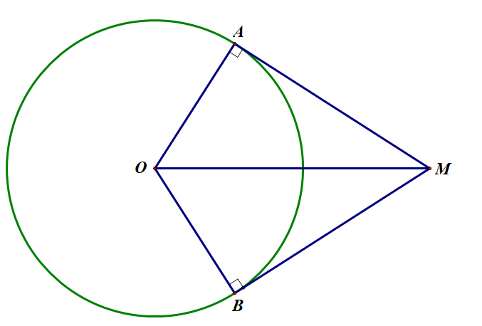
Xét tứ giác MAOB có:
Hai góc ở vị trí đối nhau.
=> tứ giác MAOB nội tiếp đường tròn đường kính MO
5.2 Chứng minh tam giác MAC và MDA đồng dạng
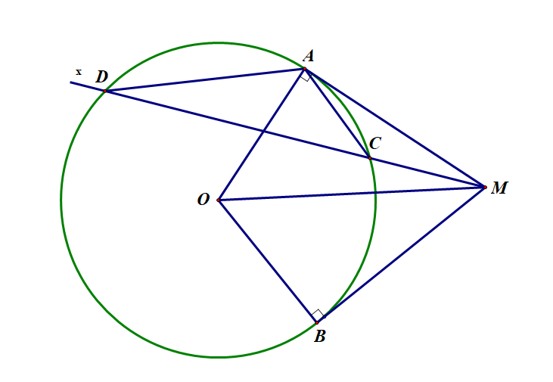
Xét và có:
(cùng chắn cung AC trong (O))
Suy ra:  (g_g)
5.3 Chứng minh tứ giác HKPQ là hình thang cân
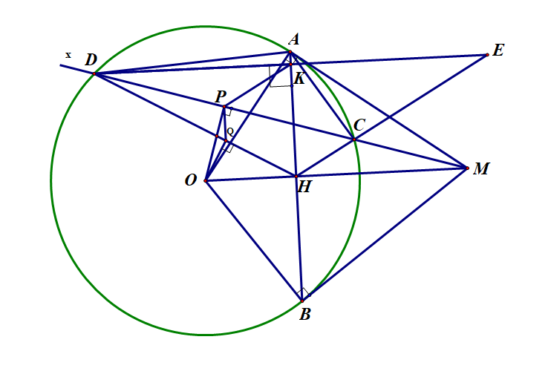
Ta có: MO là đường trung trực của AB
vuống tại A, đường cao AH có: (theo hệ thức )
Lại có:  (cmt) nên
Do đó:
Xét và có:
(cmt)
Suy ra:  (c_g_c)
là tứ giác nột tiếp (góc ngoài tại một đỉnh bằng góc trong của đỉnh đối diện)
(1)
cân tại O (OD = OC) có OP là đường cao nên OP cũng là đường phân giác
(2)
Ta có: ; (CDOH là tgnt)
( cân tại O)
Do đó:
Mà (do tại H)
Nên: (3)
Từ (1), (2) và (3) suy ra: (*)
Mặt khác, OQPD là tgnt (, 2 đỉnh kề nhau cùng nhìn cạnh DO dưới 1 góc vuông)
(**)
Từ (*) và (**) suy ra: (2 góc đồng vị bằng nhau) là hình thang
Gọi E là giao điểm của HC và DK
Xét có :
cân tại H K là trung điểm DE
Xét có :
là đường trùng bình của
Hình thang có nên là hình thang cân.

